HUSKY SIBERIANO

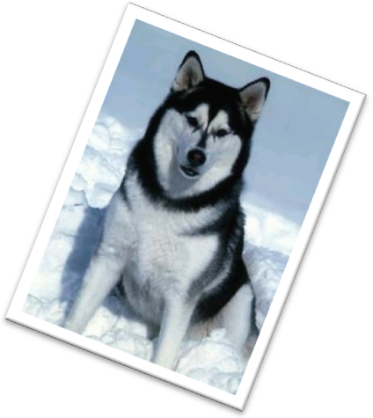
¿Cómo es?
Es una raza parecida a la del lobo.
El husky siberiano puede pesar entre 16 a 27 kilos y medir de 51 a 60 centímetros de altura.
Viven entre 10 y 12 años.


¿Qué come?
El husky siberiano es un perro carnívoro.
El macho: toma al día de 1.250 a 1.500 kilocalorías.
La hembra: toma al día de 1.050 a 1.350 kilocalorías.
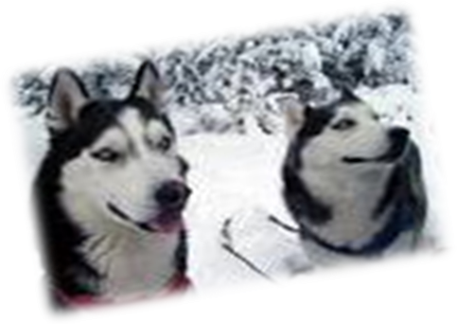
Practican…
El husky siberiano es el tipo de perro más adecuado para tirar de un trineo de carreras en la nieve.
Para tirar de los trineos van un grupo de huskys.

Cuándo están enfermos…
Los síntomas más comunes son vómitos, mal aliento, fiebre, diarrea y otras alteraciones.

También se les caen las orejas, pierden el apetito y están tristes.

